МИНОБРНАУКИ РОССИИ
Санкт-Петербургский государственный
электротехнический университет
«ЛЭТИ» им. В.И. Ульянова (Ленина)
Кафедра МО ЭВМ

отчет
по лабораторной работе №1
по дисциплине «Операционные системы»
Тема: Исследование структур загрузочных модулей

Студентка гр. 9382 |  | Балаева М.О.
Преподаватель |  | Ефремов М.А.

Санкт-Петербург
2021
Цель работы:
Исследование различий в структурах исходных текстов модулей .COM и .EXE, структур файлов загрузочных модулей и способов их загрузки в основную память.

Постановка задачи:
Требуется написать текст исходного .COM модуля, который определяет тип PC и версию системы. Ассемблерная программа должна читать содержимое предпоследнего байта ROM BIOS, по таблице, сравнивая коды, определять тип РС и выводить строку с названием модели. Если код не совпадает ни с одним значением, то двоичный код переводиться в символьную строку, содержащую запись шестнадцатеричного числа и выводиться на экран в виде соответствующего сообщения. Затем определяется версия системы. Ассемблерная программа должна по значениям регистров AL и AH формировать текстовую строку в формате xx.yy, где xx - номер основной версии, а yy - номер модификации в десятичной системе счисления, формировать строки с серийным номером OEM (Original Equipment Manufacturer) и серийным номером пользователя. Полученные строки выводятся на экран.
Далее необходимо отладить полученный исходный модуль и получить «хороший» .COM модуль, а также необходимо построить «плохой» .EXE, полученный из исходного текста для .COM модуля.
Затем нужно написать текст «хорошего» .EXE модуля, который выполняет те же функции, что и модуль .COM, далее его построить, отладить и сравнить исходные тексты для .COM и .EXE модулей.

Необходимые сведения для составления программы:
Тип IBM PC хранится в байте по адресу 0F000:0FFFE, в предпоследнем байте ROM BIOS. Соответствие кода и типа в таблице:

PC FF
PC/XT FE,FB
AT FC
PS2 модель 30 FA
PS2 модель 50 или 60 FC
PS2 модель 80 F8
PCjr FD
PC Convertible F9

Для определения версии MS DOS следует воспользоваться функцией 30H прерывания 21H. Входным параметром является номер функции в AH:
MOV AH,30h
INT 21h
Выходными параметрами являются:
AL – номер основной версии. Если 0, то <2.0;
AH – номер модификации;
BH – серийный номер OEM (Original Equipment Manufacturer);
BL:CX – 24-битовый серийный номер пользователя;

В программе используются следующие процедуры:
Название процедуры | Назначение
TETR_TO_HEX | Перевод половины байта в шестнадцатеричную систему счисления
BYTE_TO_HEX | Перевод байта регистра AL в шестнадцатеричную систему счисления, помещая результат в AX
WRD_TO_HEX | Перевод двух байт регистра AX в шестнадцатеричную систему счисления, помещая результат в регистр DI

Определение структуры данных:
Название поля данных | Тип | Назначение
PC_Т | db | PC
PC_XT_T | db | PC/XT
AT_Т | db | AT
PS2_M30_T | db | PS2 модель 30
PS2_M50_60_T | db | PS2 модель 50 или 60
PS2_M80_T | db | PS2 модель 80
PС_JR_T | db | PCjr
PC_CONV_T | db | PC Convertible
VERSION | db | Номер версии MS DOS
SERIAL | db | Серийный номер OEM
USER | db | Серийный номер пользователя

Ход работы:
Шаг 1. Запуск «хорошего» .COM модуля:
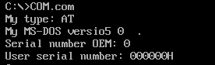

Запуск «плохого» .EXE модуля:
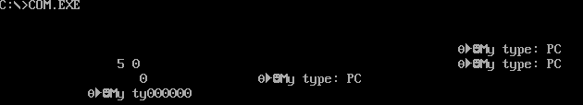

Шаг 2. Запуск «хорошего» .EXE модуля:
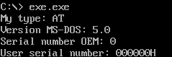

Шаг 3. Ответы на контрольные вопросы. Отличия исходных текстов COM и EXE программ:
- Сколько сегментов должна содержать COM-программа?
Ответ: COM программа может содержать только один сегмент.
EXE программа?
Ответ: EXE программа может содержать больше одного сегмента. В программах этого типа предусматривают отдельные сегменты для кода, данных и стека.
- Какие директивы должны обязательно быть в тексте COM программы?
Ответ: в программе должна обязательно быть директива ORG 100h (смещение 100h), так как при загрузке СОМ-файла в память DOS занимает первые 256 байт (100h) блоком данных PSP и располагает код программы только после этого блока. Кроме того, должна присутствовать директива ASSUME, ставящая в соответствие начало программы сегментам кода и данных, в противном случае, программа не скомпилируется из-за невозможности обнаружения начала сегмента кода.

- Все ли форматы команд можно использовать в COM-программе?
Ответ: нет, не все, так как в отличие от EXE-программы, в которой существует таблица настроек (таблица разметки), называемая Relocation Table, COM-программа ей не располагает. Адреса сегментов определяются загрузчиком в момент запуска программы на основе информации о местоположении полей адресов в файле из Relocation Table. Следовательно, в связи с отсутствием этой таблицы в COM-программах, команды вида mov [регистр], seg [сегмент] недопустимы.
Шаг 4.
.COM модуль в шестнадцатеричном виде
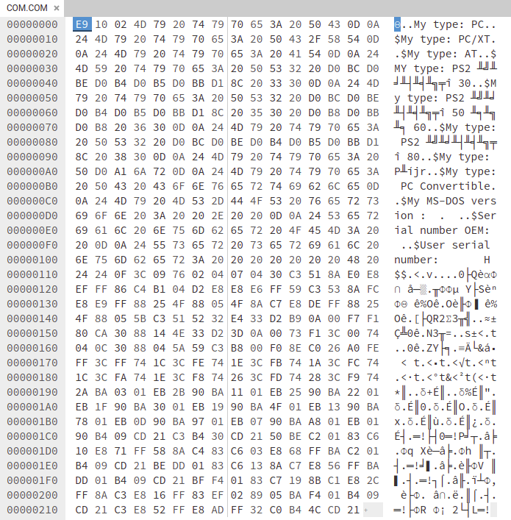

«плохой» .EXE модуль в шестнадцатеричном виде
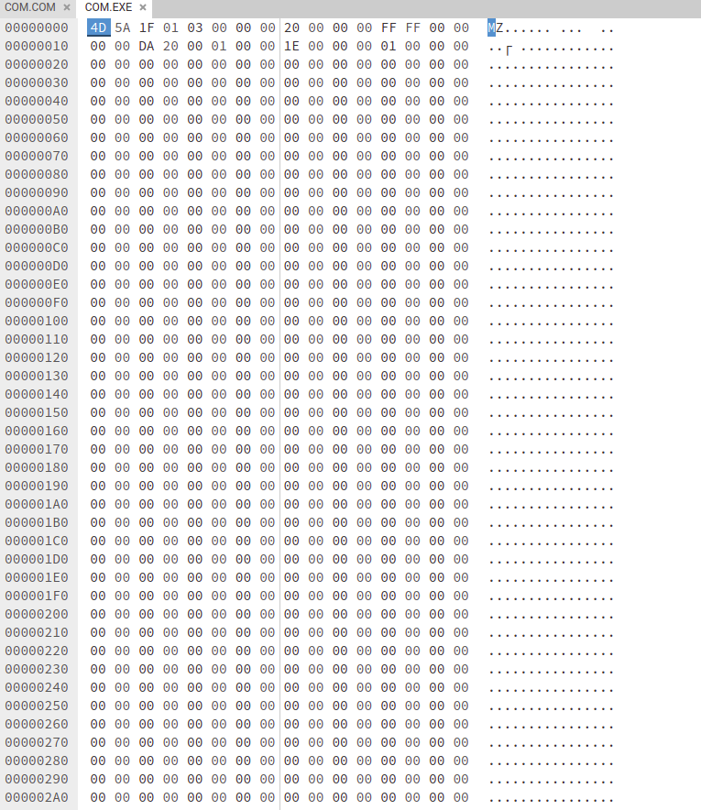

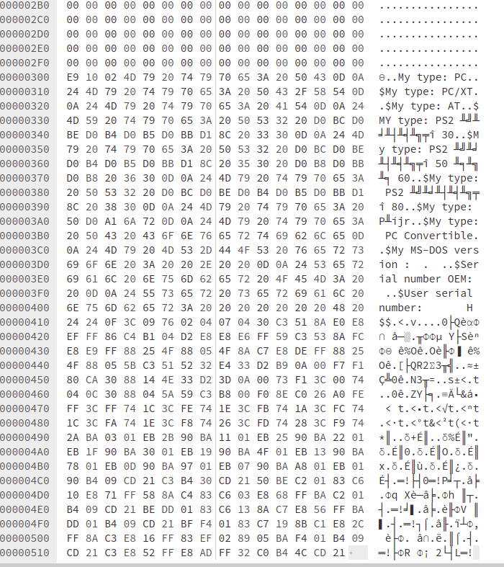

«хороший» .EXE модуль в шестнадцатеричном виде
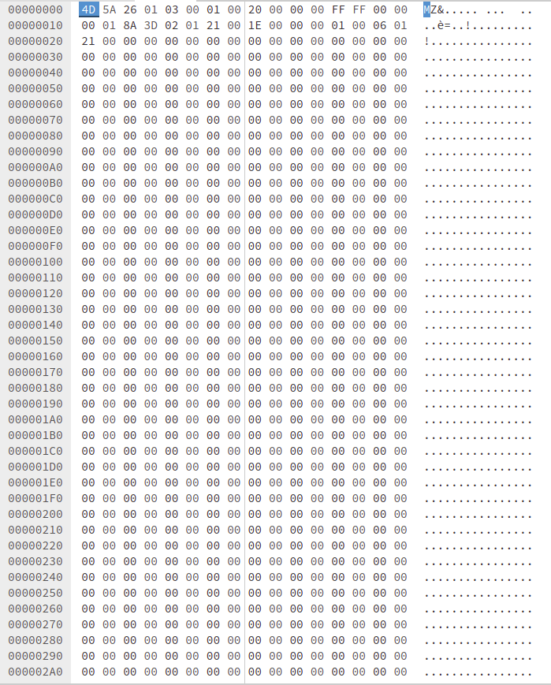
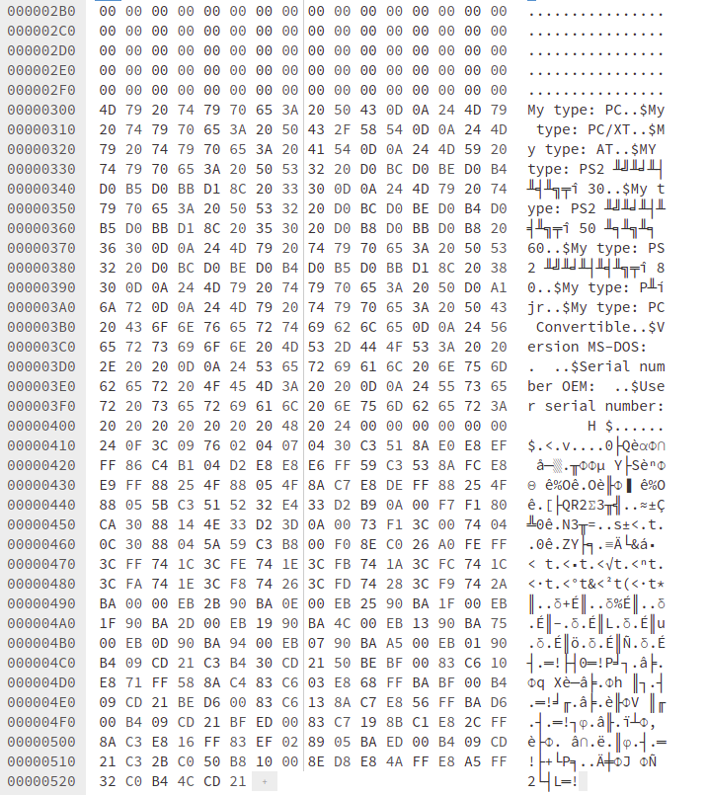
Ответы на контрольные вопросы. Отличия форматов файлов COM и EXE программ:
- Какова структура файла COM? С какого адреса располагается код?
Ответ: COM файл состоит из одного сегмента и содержит данные и машинные команды. Код начинается с адреса 0h, но при загрузке модуля устанавливается смещение в 100h.
- Какова структура файла «плохого» EXE? С какого адреса располагается код? Что располагается с 0 адреса?
Ответ: в «плохом» EXE файле данные и код содержатся в одном сегменте. Код располагается с адреса 300h. С адреса 0h располагается Relocation Table (таблица разметки).
- Какова структура файла «хорошего» EXE? Чем он отличается от «плохого» EXE файла?
Ответ: в «хорошем» файле EXE содержится информация для загрузчика, сегмент стека, сегмент данных и сегмент кода (3 сегмента вместо одного в «плохом» .EXE). Код располагается с адреса 200h в отличие от 300h в «плохом» .EXE файле. В EXE-файле присутствует специальный начальный блок (заголовок) размером не менее 200h (512 байт), кроме того в «плохом» .EXE есть смещение в 100h (256 байт), полученное после преобразования COM-файла в EXE-файл, откуда в сумме получается 300h.

Шаг 5. Загрузка COM модуля в основную память.
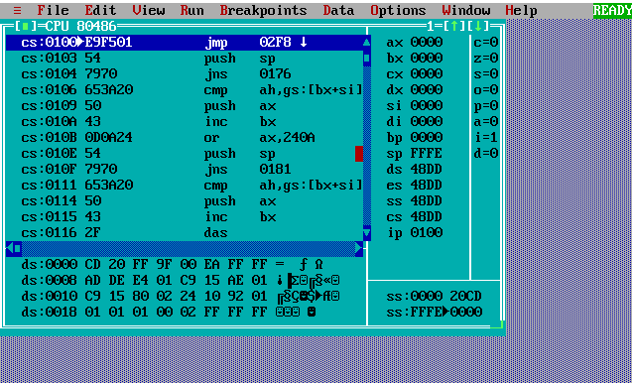
Ответы на контрольные вопросы. Загрузка COM модуля в основную память:
- Какой формат загрузки COM модуля? С какого адреса располагается код?
Ответ: после загрузки COM-программы в память сегментные регистры указывают на начало PSP. Код располагается с адреса 100h (ip = 0100h).
- Что располагается с 0 адреса?
Ответ: адрес начала PSP.
- Какие значения имеют сегментные регистры? На какие области памяти они указывают?
Ответ: 48DDh. Они указывают на начало PSP.
- Как определяется стек? Какую область памяти он занимает? Какие адреса?
Ответ: стек определяется автоматически, указатель стека устанавливается на конец сегмента. Если для программы размер сегмента в 64КБ является достаточным, то DOS устанавливает в регистре SP адрес конца сегмента – FFFEh. Если 64К байтовый сегмент не имеет достаточно места для стека, то DOS устанавливает стек в конце памяти, выделяемой загрузчиком для исполнения программы, причём возможна ситуация, когда стек накладывается на данные или код. Адреса расположены в диапазоне 0000h-FFFEh.
Шаг 6. Загрузка «хорошего» EXE модуля в память.
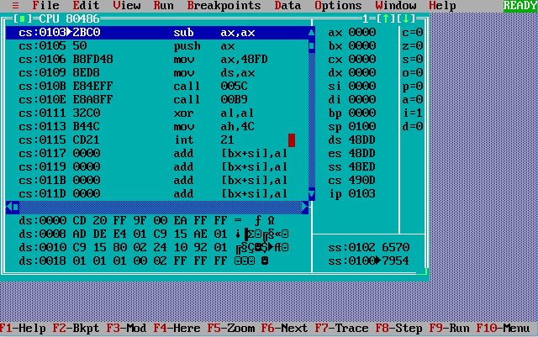

Ответы на контрольные вопросы. Загрузка «хорошего» EXE модуля в память:
- Как загружается «хороший» EXE? Какие значения имеют сегментные регистры?
Ответ: в области памяти строится PSP, стандартная часть заголовка считывается в память, определяется длина тела загрузочного модуля, определяется начальный сегмент, загрузочный модуль считывается в начальный сегмент, таблица настройки считывается в рабочую память, определяются значения сегментных регистров. DS и ES устанавливаются на начало PSP, SS - на начало стека, CS - на начало сегмента кода.
- На что указывают регистры DS и ES?
Ответ: в момент загрузки регистры DS и ES указывают на начало PSP. После выполнения команд mov ax, @data и mov ds, ax регистре DS содержит адрес начала сегмента данных.
- Как определяется стек?
Ответ: в исходном коде модуля стек определяется при помощи директивы STACK, а при исполнении в регистры SS и SP записываются адрес начала сегмента стека и его вершины соответственно.
- Как определяется точка входа?
Ответ: команда точки входа определяется при помощи команды END.

Заключение:
В ходе работы было проведено исследование различий в структурах исходных текстов модулей .COM и .EXE, структур файлов загрузочных модулей и способов их загрузки в основную память.

